МИНИСТЕРСТВО НАУКИ И ВЫСШЕГО ОБРАЗОВАНИЯ РФ

ФЕДЕРАЛЬНОЕ ГОСУДАРСТВЕННОЕ БЮДЖЕТНОЕ ОБРАЗОВАТЕЛЬНОЕ УЧРЕЖДЕНИЕ ВЫСШЕГО ОБРАЗОВАНИЯ

«ВЯТСКИЙ ГОСУДАРСТВЕННЫЙ УНИВЕРСИТЕТ»

ФАКУЛЬТЕТ АВТОМАТИКИ И ВЫЧИСЛИТЕЛЬНОЙ ТЕХНИКИ

КАФЕДРА РАДИОЭЛЕКТРОННЫХ СРЕДСТВ

Отчет по дисциплине

«Цифровые устройства и микропроцессоры»

Лабораторная работа №1

«СИСТЕМА КОМАНД МИКРОПРОЦЕССОРА X86»

Вариант 11

|  |  |
| --- | --- |
| Выполнил: студент группы ИНБс–3301 | Д.А. Загарских |
|  |  |
| Проверил: доцент кафедры РЭС | М.А. Земцов |

Киров 2024

**Цель работы:** изучение системы команд и способов адресации микропроцессоров с архитектурой x86.

**Ход работы:**

Вариант 11

X = -20

Y = 54

Z = -5

Вычислить M=(Y'&X xor Z')/2, где Z', Y' – получены в результате инверсии младших 4 бит Z и Y соответсвенно.

**Код программы:**

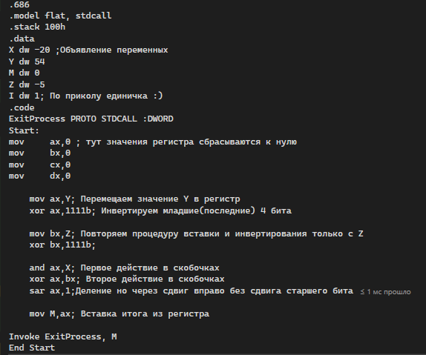

Сначала устанавливаем значение Y



0036 в десятичной системе исчисления = 54

Инвертируем 4 младших бита

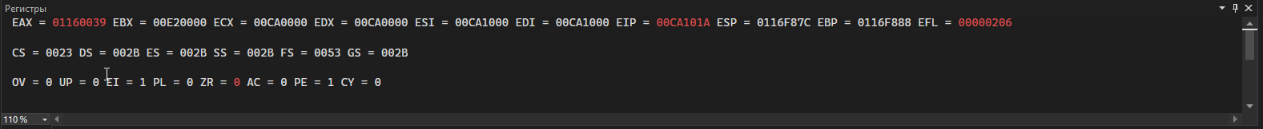

0039 в десятичной системе исчисления = 57

Тоже самое делаем с Z



FFFB в десятичной системе исчисления = -5

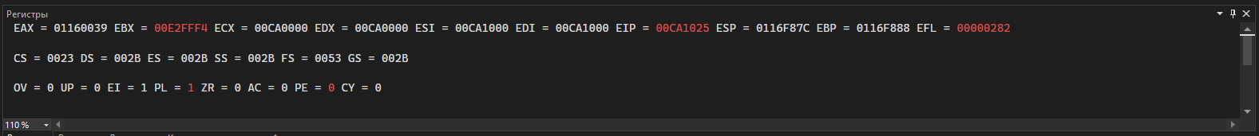

FFF4 в десятичной системе исчисления = -12

Затем конъюнкция Y’ с X



0028 в десятичной системе исчисления = 40

По расчетам вручную: 00111001 И 11101100 = 00101000(40)

Далее Y'&X xor Z'



FFDC в десятичной системе исчисления = -36

По расчетам: -36

Осталось xor поделить на 2

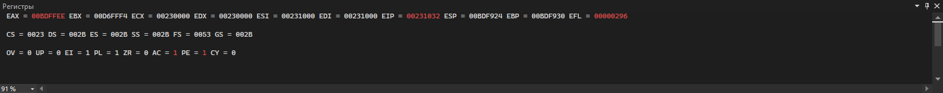

FFEE в десятичной системе исчисления = -18

-18 в двоичной системе исчисления: 1110 1110‬

Ответ в десятичной системе исчисления: -18

Ответ программы:



Ссылка на Github: <https://github.com/HeNtiFox/CUiM>

**Вывод:** была изучена система команд и способов адресации микропроцессоров с архитектурой x86.